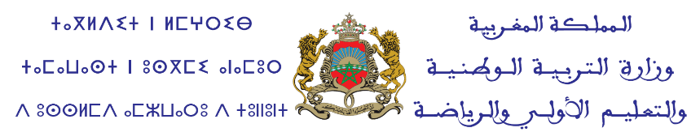

نموذج السيرة الذاتية
الصورة الفتوغرافية للمترشح

- المعلومات الشخصية

الإسم العائلي : .........................................................................................................Nom :
الإسم الشخصي :.................................................................................................Prénom :
تاريخ الإزدياد : |_||_||_||_|/|_||_|/|_||_| مكان الإزدياد : .....................................................
الحالة العائلية : عازب (ة) متزوج (ة) أرمل (ة)
رقم بطاقة التعريف : ..........................................................................................................
رقم الهاتف (المكتب) : .......................................... النقال : ..................................................
البريد الإلكتروني : ...............................................................................................................
العنوان : ............................................................................................................................
التشريفات والأوسمة : .........................................................................................................

- المعلومات الإدارية
رقم التأجير :...........................................، تاريخ التوظيف : .............................................
الإطار :.............................................................................................................................
الدرجة :.......................................، السلم : ............................. الرتبة :.........................
المهمة الحالية : ................................................................................................................
مقر العمل : .....................................................................................................................

- الشهادات والدبلومات الجامعية والمهنية
الأكاديمية
الشهادة | التخصص | مدة التكوين |  | مؤسسة التكوين
الشهادة | التخصص | من | إلى | مؤسسة التكوين
المهنيــــة
الشهادة | التخصص | مدة التكوين |  | مؤسسة التكوين
الشهادة | التخصص | من | إلى | مؤسسة التكوين

- المسار المهني

التاريخ من:........إلى:.......... | الإطار | المهمة | مقر العمل

- التكوين المستمر:
- المشاركة كمؤطر :
التاريخ: من:..........إلى:.......... | موضوع التدريب | مكان التدريب
- المشاركة كمستفيد :
التاريخ: من:..........إلى:.......... | موضوع التدريب | مكان التدريب

- الكفاءات اللغوية

 | الكتابة |  |  | القراءة |  |  | النطق
 | جيد | متوسط | ضعيف | جيد | متوسط | ضعيف | جيد | متوسط | ضعيف
العربية
الأمازيغية
الفرنسية
الإنجليزية
آخر

- التمكن من المعلوميات
 |  | درجة التحكم
 |  | جيد | متوسط | ضعيف
معلوميات مكتبية Bureautique | (*)
معلوميات مكتبية Bureautique | (*)
معلوميات مكتبية Bureautique | (*)
برمجة Programmation | (*)
برمجة Programmation | (*)
برمجة Programmation | (*)
آخر | (*)
آخر | (*)
آخر | (*)

(*) : تحديد البرامج المعلومياتية المستعملة.

8 - الإنتاجات والإصدارات العلمية والفكرية
نوع الإنتاج (*) | الموضوع | اللغة | السياق(**) | تاريخ الإنتاج
* مجلة ، محاضرة، بحث، مؤلف، .....
** ندوة، دراسة، لقاء، ....

9- الأنشطة الجمعوية والتربوية والثقافية والشراكات
الهيأة(*) | المهمة أو نوع النشاط | من ...........إلى.........
*: جمعية، نقابة، ......
الشراكات
موضوع الشراكة | الطرف الشريك | التاريخ

10 - تجارب وخبرات أخرى
...............................................................................................................................................................................................
...............................................................................................................................................................................................
...............................................................................................................................................................................................

تصريح :

أشهد على صحة المعلومات الواردة في هذا المطبوع.

حرر في: ............................................. بتاريخ : |_||_||_||_|/|_||_|/|_||_|

التوقيع: ..............................

